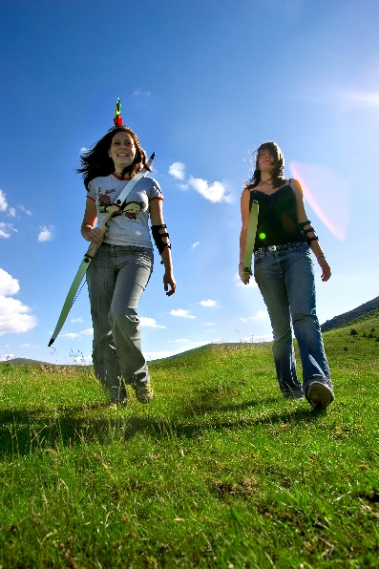
Aktiv Wochenende

Inklusiv-Leistungen: Freitag bis Sonntag vom 16.April bis 01. Juni 2021
Kurzurlaub mit einer Portion Action und Wandererlebnissen.

- 2 Nächtigungen im gemütlichen Zimmer mit DU/WC und TV
- 2 x reichhaltiges Frühstücksbuffet
- 2 x Abendessen in der urigen Almstube (z.B. Bauernbuffet & Grillabend)
- 1 x romantisches Lagerfeuer Freitag ab 19 Uhr neben dem Moasterhaus
- 1 x Activity Programm: Riesenrollerdownhillfahren, Klettern, Bunge Trampolin springen und Bogenschießen Samstag 14 Uhr oder Sonntag 10 Uhr – ca.2 Stunden
- Sauna und Dampfbad, gratis WLAN im Zimmer, gratis Parkplatz
Preise:
€ 131 pro Erwachsenen
€ 101 pro Kind ab (8 – 14,99) Jahre
€ 58 pro Kind (3 - 7,99 Jahre)
€ 1,50 Nächtigungsabgabe ab 16 Jahre

Wanderungen: Ihr bekommt zusätzlich von uns eine Wanderkarte sowie eine ausführliche Beschreibung der Routen.

Schnäppchen 2:1 auf die hier genannten Preise
gültig für die ersten fünf Buchungen pro Termin
2 kommen 1 bezahlt JETZT buchen
Idealer Kurzurlaub mit Freunden & der Familie
Raus aus dem Alltag – Rein ins Vergnügen

